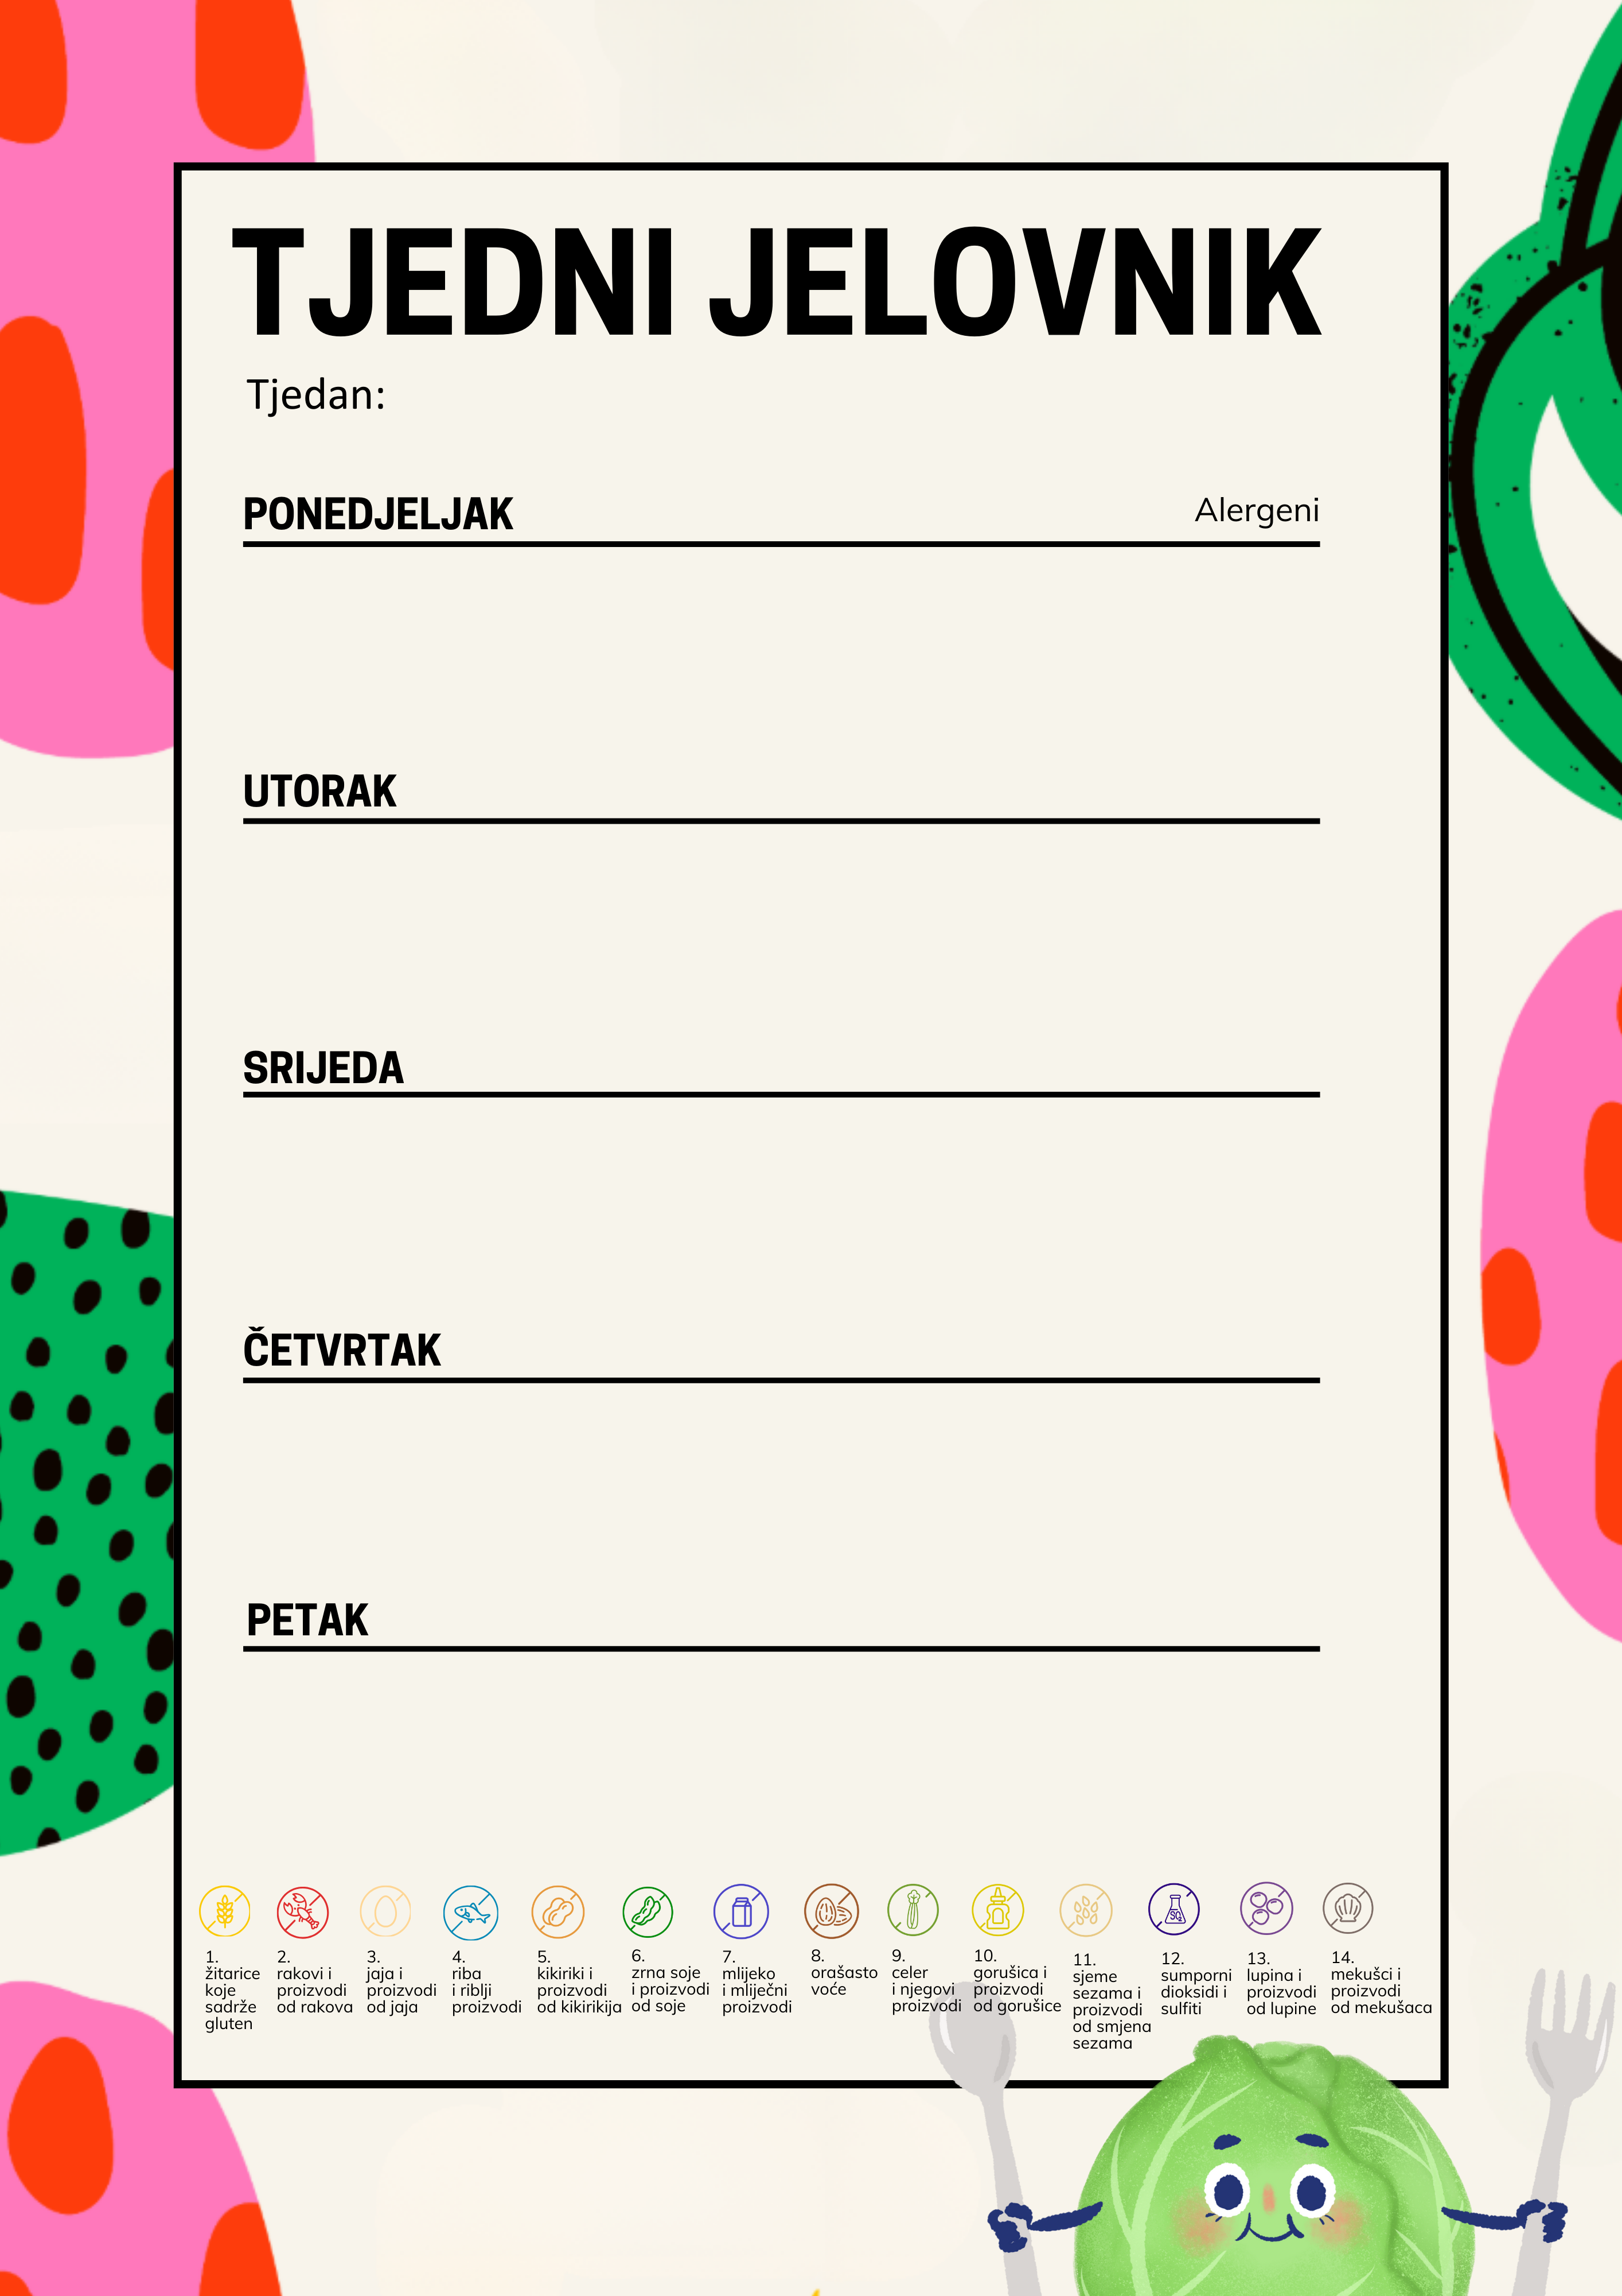
26.10.-30.10.2026.

OŠ Rapska, Zagreb, Rapska 3
Kukuruzni jastučić sa sirom,sok 0,2l, suho voće i orašasti plodovi | 1,7,8
Špinat, krumpir pire, jaja, kruh sa suncokretom, | 1,3,7
Voće mandarine
Napomena: Škola zadržava pravo izmjene jelovnika u slučaju poteškoća dostave namirnica

Meksička rolica, čaj, suho voće i orašasti plodovi | 1,7,8
Meksički rižoto sa svinjetinom, šestinski kruh | 1,9,10,13
Kukuruzni kruh, voćni namaz | 1,12

Kukuruzni kruh, nama z od tune, sok, suho voće i orašasti plodovi | 1,7,8
Grah varivo s kobasicom, zelena salata, zlatni kruščić | 1,9,10,13
Prstići sa sirom | 1,7

Kukuruzni kruh, maslac, voćni namaz, sok, suho voće i orašasti plodovi | 1,7,8,12
Krpice sa zeljem, teleća hrenovka, cikla salata, polubijeli kruh | 1,3,6
Voće banane

Školska pizza, čaj, suho voće i orašasti plodovi | 1,6,7,8
Varivo o d mahuna s junetinom, polubijeli kruh | 1,9,10,13
Kukuruzni kruh, jogurt | 1,7

